**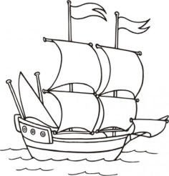****Písomná práca z vlastivedy – skupina A**

Meno a priezvisko: ___________________________

**1. Napíš súradnice jednotlivých dopravných značiek. Urči, kde sa čo nachádza.**

**3**

**2**

**1**



**A**

**B**

**C**

Parkovisko – B2 Zákaz zastavenia - ____

 Prikázaný smer - ____ Pozor, semafor - ____

Zákaz státia - ____ Hlavná cesta - ____

Pozor, zákruta - ____ Pozor, železnica - ____

Daj prednosť v jazde - ____

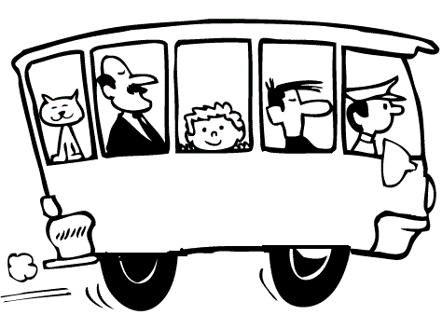

1a) Na východ od Parkoviska je ______________________.

1b) Na severozápad od Daj prednosť v jazde je _________________________.

1c) Na juh od Hlavnej cesty sú ______________________ a __________________________.

**2. Vypíš z mapy:**

2a) názvy troch riek: ________________________________________________

2b) názvy troch miest, ktoré majú počet obyvateľov nad 50 000: ________________________________________

**3. Napíš 4 krajské mestá, ktoré sú bližšie ku Košiciam ako k Bratislave.**

1. _________________, 2. __________________, 3. ________________, 4. __________________

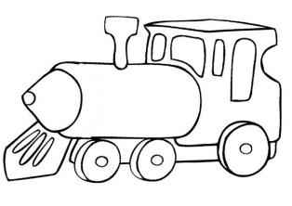

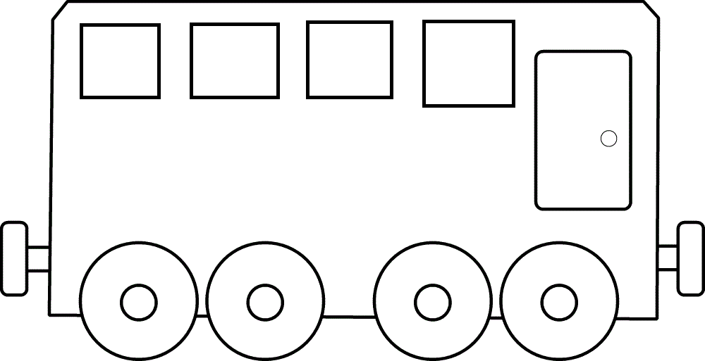**4. Vyber si z možností (vyznač).**

4a) **Najrýchlejší druh vlaku je:** rýchlik, Inter City, Pendolíno, Expres

4b) **Najpomalší dopravný prostriedok je:** auto, autobus, vlak, bicykel

**5. Napíš dve výhody života v dedine: _____________________________________________________________**

**6. Napíš v správnom poradí čísla na časovú priamku (1965, 842, 25, 1966, 2014). Dopíš storočie.**

**7. Nájdi na mape tri mestá, ktorými preteká rieka Váh: ________________________________________________**

******Písomná práca z vlastivedy – skupina B**

Meno a priezvisko: ___________________________

**1. Napíš súradnice jednotlivých dopravných značiek. Urči, kde sa čo nachádza.**

**3**

**2**

**1**

**A**

**B**

**C**

 Parkovisko – C1 Zákaz zastavenia - ____

 Prikázaný smer - ____ Pozor, semafor - ____

Zákaz státia - ____ Hlavná cesta - ____

 Pozor, zákruta - ____ Pozor, železnica - ____

Daj prednosť v jazde - ____



1a) Na západ od Pozor, semafor je ______________________.

1b) Na juhovýchod od Zákazu zastavenia je _________________________.

1c) Na sever od Parkoviska sú ______________________ a __________________________.

**2. Vypíš z mapy:**

2a) názvy troch pohorí: ________________________________________________

2b) názvy troch vidieckych sídiel: ________________________________________

**3. Napíš 4 krajské mestá, ktoré sú bližšie k Bratislave ako ku Košiciam.**

1. _________________, 2. __________________, 3. ________________, 4. __________________



**4. Vyber si z možností (vyznač).**

4a) **Najpomalší druh vlaku je:** rýchlik, Inter City, osobný, Expres

4b) **Najrozšírenejší druh dopravy na Slovensku je:** železničná doprava, letecká doprava, cestná doprava, lodná doprava

**5. Napíš dva problémy súvisiace so životom v meste: _____________________________________________________**

**6. Napíš v správnom poradí čísla na časovú priamku (1887, 742, 84, 2012, 2014). Dopíš storočie.**

**7. Nájdi na mape tri mestá, ktorými preteká rieka Hron: ________________________________________________**